Исследование межфазного взаимодействия в полимерэластомерных композициях методом атомно-силовой микроскопии

М.Д. Соколова, Н.В. Шадринов, М.Л., Давыдова, А.Ф. Сафронов

Институт проблем нефти и газа СО РАН, Якутск
Северо-Восточный федеральный университет им. М.К. Аммосова, Якутск

В настоящее время, несмотря на синтез большого количества новых каучуков, каждый из них в отдельности не может в полной мере удовлетворить тем разнообразным требованиям, которые предъявляются к резинам, применяющимся в различных областях промышленности. Смешение полимеров является одним из самых эффективных способов получения материалов с уникальным уровнем свойств, недостижимым при использовании одного полимера. Исследование структуры смесей полимеров является актуальной научной задачей, решение которой обеспечит достижение заданных свойств путем сочетания различных структур и возможность прогнозирования свойств создаваемых материалов.
При изучении структуры полимерных смесей широко применяют различные методы микроскопии (оптическая, просвечивающая и сканирующая электронная), которые представляют наглядную информацию о фазовом распределении полимеров, качестве межфазных (переходных) слоев, а также количественно оценивают размеры дисперсной фазы, протяженность и глубину межфазных слоев, что позволяет более точно оценить влияние состава и технологических параметров переработки на макроскопические свойства и внешний вид материала. В настоящее время большой интерес представляет атомно-силовая микроскопия (АСМ) потенциал которой при изучении полимерных смесей еще полностью не раскрыт.
В настоящей работе представлены результаты исследования структуры полимерэластомерных материалов методом атомно-силовой микроскопии (АСМ). Полимерными компонентами в смесевой композиции являются бутадиен-нитрильный каучук БНКС-18 и сверхвысокомолекулярный полиэтилен СВМПЭ. С термодинамической точки зрения эти два полимера несовместимы и представляют собой двухфазную полимерную смесь: дисперсионная среда (матрица) – эластомерная, дисперсная фаза – частицы СВМПЭ. Известно, что материал на основе смесей несовместимых полимеров может иметь улучшенный комплекс свойств только в том случае, если на границе раздела фаз образуется развитый переходный слой, который наблюдается при условии близких значений поверхностных энергий [1, 2]. Однако найти пару каучука и полимера с близкими значениями весьма трудно: каучук всегда будет иметь большие значения этого параметра. В этом случае необходимо применение специальных добавок – компатибилизаторов, повышающих взаимодействие на границе раздела фаз.
Выбор полимерных компонентов сделан из технической задачи создания морозостойкого материала уплотнительного материала, в котором необходимо сочетание альтернативных свойств в одном материале: морозо-, износо- и маслостойкости. Из промышленно выпускаемых в РФ маслостойких каучуков для этой цели подходит только бутадиен-нитрильный каучук марки БНКС-18, он обладает удовлетворительной морозостойкостью, однако по сравнению с другими марками БНКС имеет значительно пониженные показатели масло- и износостойкости. Поэтому для модификации каучука БНКС-18 выбран сверхвысокомолекулярный полиэтилен, обладающий уникальными триботехническими свойствами: высокие износо-, агрессивостойкость, исключительная водостойкость и способность сохранять прочностные характеристики при низких температурах. Исходя из индивидуальных свойств каждого полимерного компонента, возможность получения морозостойкого материала уплотнительного назначения с улучшенным уровнем эксплуатационных свойств высока и может быть реализована в случае правильного подбора компатибилизата. В качестве компатибилизатора нами выбран механоактивированный природный цеолит, обладающий высокой адсорбционной способностью и высокой поверхностной энергией, которые дополнительно усилены его механоактивацией в планетарной мельнице АГО-2 [3]. Полученный материал имеет улучшенный комплекс эксплуатационных свойств (табл. 1), показал высокую долговечность и работоспособность в узлах трения машин и механизмов, эксплуатирующихся в экстремальных условиях российского Севера. На рецептуру разработанного материала получен патент РФ [4].

Таблица 1. Физико-механические и эксплуатационные свойства резин
Материал | f₁₀₀,  МПа | f_{p},  МПа | ε_{p}, % | ∆Q, % | ∆V, см³ | К_{м}  при  -45º С | Т _{ст}., ºС
Резина на основе  БНКС-18 | 4,7 | 11,6 | 215 | 5,27 | 0,218 | 0,644 | -48
Резина на основе  БНКС-18, модифицированная композицией СВМПЭ и цеолита | 7,3 | 10,5 | 250 | 2,08 | 0,151 | 0,687 | -54

f₁₀₀, МПа – условное напряжение при 100% удлинении; f_{p}, МПа –условная прочность при растяжении; ε_{p}, %- относительное удлинение при разрыве; ∆Q, %- степень набухания в среде масла И-50А; ∆V, см³ – объемный износ при абразивном изнашивании; К_{м} - коэффициент морозостойкости при температуре минус 45º С, Т_{ст} – температура стеклования.

Ранее для исследования причин улучшения свойств разработанного материала использованы методы сканирующей электронной микроскопии, рентгеноструктурный анализ, адсорбционный метод БЭТ (Брунауэра, Эммета и Тейлора), ДСК (дифференциально-сканирующая калориметрия) [3]. Метод АСМ, позволяющий оценивать свойства материалов на наноуровне, представляется перспективным для исследования сложной морфологии смесевых полимерных композиций на различных структурных уровнях.
Для исследования поверхностной энергии структурных элементов в полимерэластомерной композиции применен метод измерения сил адгезии с помощью АСМ. Силовые кривые (рис. 1), снимаемые с помощью АСМ, представляют собой зависимость отклонения d кантилевера от перемещения по вертикали пьезосканера (z).
При большом расстоянии между зондом и образцом сила взаимодействия равна нулю, - отклонений нет (A). При приближении к поверхности кантилевер отклоняется вниз (к образцу) за счет сил притяжения (B), до тех пор, пока зонд не придет в контакт с образцом. В этот момент градиент сил притяжения станет больше жесткости кантилевера плюс градиент сил отталкивания (C). Часть кривой, описывающая приближение зонда к образцу, может быть использована для определения различных поверхностных сил, включая Ван-дер-Ваальсовы силы, электростатические и стерические силы. При увеличении силы в контактном режиме форму силовой кривой можно аппроксимировать прямой, из которой можно получить информацию о вязкоупругих свойствах исследуемого образца. Когда зонд отводят от исследуемой поверхности (зеленая кривая), наблюдается гистерезис, связанный с так называемыми силами адгезии (D), отрезок ОМ. Силы адгезии между зондом и образцом вынуждают их оставаться в контакте, что заставляет изгибаться кантилевер. Когда сила упругости станет больше сил адгезии, зонд «отлипнет» от поверхности и вернется в исходное положение (A). Этой частью силовой кривой (D) можно воспользоваться для оценки поверхностной энергии твердых тел и для измерения силы связывания или ассоциации с отдельными макромолекулами [5].
Рис. 1 Типичная силовая кривая, записанная с помощью АСМ:
------– приближение к образцу (approach), ⎯⎯ – движение от образца (refract).

В представляемой работе измерение адгезии проводилось на приборе Solver-Pro. Использованный кантилевер: CSG10 (жесткость: 0, 06 Н/м; резонансная частота: 14-28кГц). В ходе исследования, кантилевер не менялся. Для идентификации полимерных компонентов, в контактном методе использован режим Force modulation. Так как СВМПЭ является более твердым (жестким) материалом, чем резина, то на изображении локальной жесткости он будет иметь более светлый оттенок. Для того чтобы капиллярная сила не влияла на результаты эксперимента, сканирование проводилось в жидкости (дистиллированная вода) [6]. Время снятия зависимости (значение параметра Curve Time) – 5 минут.
Для того чтобы показать как изменяется значение силы адгезии при переходе от поверхности резины через межфазный слой к поверхности СВМПЭ, выбраны несколько точек (15-20), лежащих на одной линии. Для того чтобы получить данные в абсолютных значениях (в нН), зонд откалибровали от твердой поверхности СВМПЭ, которая не должна продавливаться под действием зонда. Чтобы убедиться в этом предположении, сила измерена также от поверхности поликоровой подложки (сапфир), стойкой к действию зонда. Значения силы от этих двух поверхностей одинакова, таким образом, показана правильность выбора кантиливера.
На рис. 2 представлены результаты исследования модельной резины на основе каучука БНКС, модифицированной СВМПЭ в количестве 10 масс. %. Линия точек выбрана от эластомерной матрицы в сторону СВМПЭ. Видно, что адгезия на поверхности резины выше, чем на поверхности СВМПЭ: среднее значение силы адгезии на поверхности резины - 1,40 нН, а на поверхности СВМПЭ - 0,36нН. Переход значений силы адгезии от резины к СВМПЭ - резкий. Что также подтверждается на изображении фазового контраста между компонентами данного композита (рис. 3). Наибольшее значение силы адгезии наблюдается на границе раздела фаз – точка 10 (2,361нН).

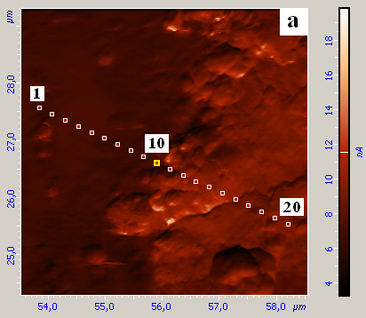 | 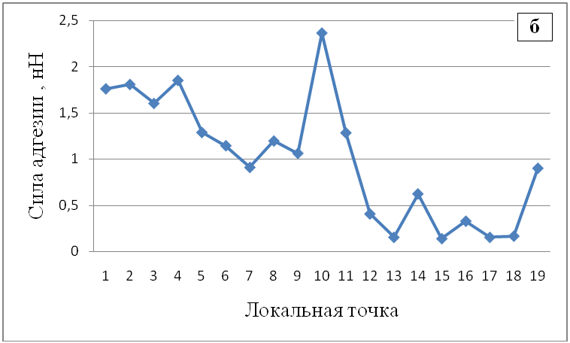
Рис. 2 Результаты измерения силы адгезии резины БНКС+10%СВМПЭ: а) линия точек измерения силы адгезии на изображении локальной жесткости (размер скана 5х5 мкм); б) зависимость силы адгезии от локализации точки измерения.

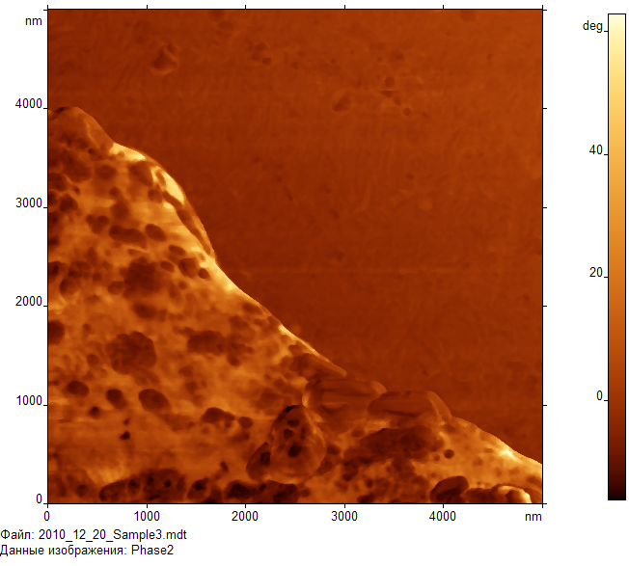
СВМПЭ
БНКС
Рис. 3 Изображение фазового контраста между компонентами в системе БНКС - СВМПЭ.

Результаты исследования модельной резины БНКС, модифицированной 10 масс. % композиции СВМПЭ с добавкой компатибилизатора - механоактивированного цеолита, представлены на рис. 4. Установлено, что введение механоактивированного цеолита, преимущественно локализованного на частицах СВМПЭ и на границе раздела полимерных фаз, привело к значительному повышению поверхностной энергии СВМПЭ и, соответственно, к уменьшению разницы в значениях силы адгезии на поверхностях СВМПЭ и эластомерной матрицы (табл. 2). Таким образом, выбранный компатибилизатор способствует выравниванию поверхностной энергии в полимерэластомерной композиции и образованию более развитого переходного слоя, что и явилось причиной улучшения эксплуатационных свойств материала (табл. 1).

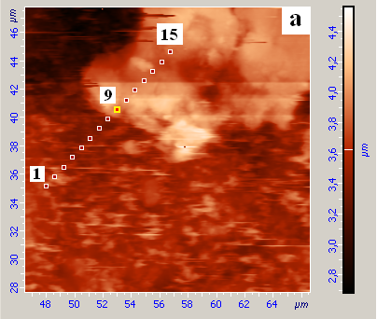 | 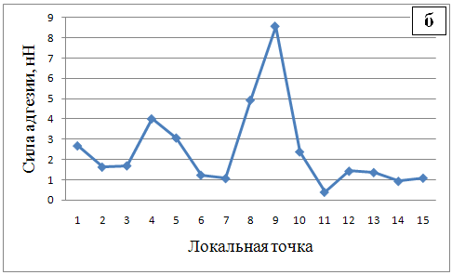
Рис. 4 Результаты измерения силы адгезии резины БНКС+10%(СВМПЭ+5% активир. цеолита): а) линия точек измерения силы адгезии на топографии поверхности материала (размер скана 20х20мкм); б) зависимость силы адгезии от локализации точки измерения.

Таблица 2. Средние значения силы адгезии в различных зонах полимерэластомерного материала.
Материал | Адгезия (нН) на поверхности:
Материал | СВМПЭ | эластомерная матрица | межфазная граница
БНКС+10%СВМПЭ | 0,36 | 1,40 | 2,36
БНКС+10%(СВМПЭ+5%акт.цеол.) | 1,51 | 2,19 | 8,56

Развитый переходный слой исследуемого композита хорошо виден на изображении фазового контраста (рис.5 а). Установлено, что он представляет собой классический слой 2 типа (рис. 5 б), который образуется по коллоидно-химическому механизму и описан в работе Ю.С. Липатова [2]. Вследствие близости поверхностных энергий контактирующих полимеров наблюдается самопроизвольное эмульгирование СВМПЭ в межфазный слой. Такой слой имеет сложное строение и состоит из морфологически измененного слоя эластомера с частицами микрофазы кристаллического полимера СВМПЭ. Толщина межфазной границы (переходного слоя), составляет примерно 2 мкм. Кроме того фазовый контраст показывает, что переходной слой имеет разрыхленную структуру, что обеспечивает повышенную гибкость макромолекул в этой зоне и за счет этого более быстрое протекание релаксационных процессов при нагружении и деформировании материала, а также улучшение свойств при пониженных температурах. В табл. 1 показано, что разработанный материал действительно имеет повышенную морозостойкость и сдвиг температуры стеклования в область низких температур.
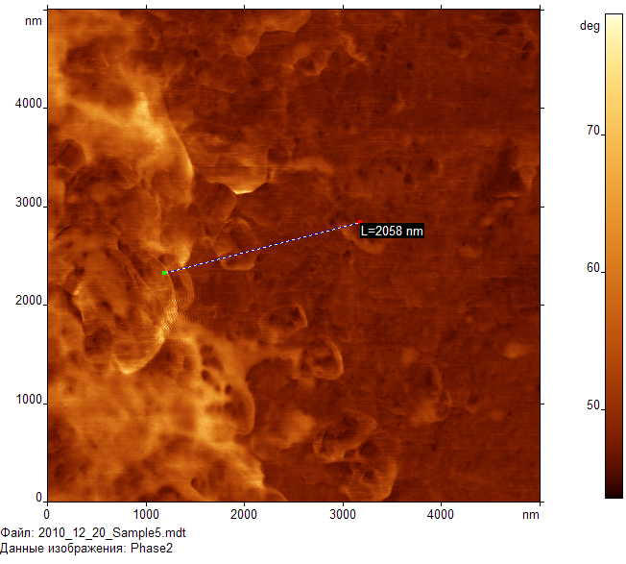
а
СВМПЭ
БНКС
б
Рис. 5 а) Изображение фазового контраста модельной резины БНКС+10%(СВМПЭ+5%активированный цеолит), размер скана 5х5 мкм; б) Схема формирования переходного слоя между кристаллическим полимером (А) и эластомерной аморфной матрицей (Б): δс - слой сегментальной растворимости, δк - граничный слой с измененной надмолекулярной структурой эластомера с частицами микрофазы кристаллического полимера [2].

По данным табл. 2 видно, что наиболее интенсивное взаимодействие в полимерэластомерной композиции происходит на межфазной границе, особенно в случае применения цеолита. Цеолиты называют также молекулярными ситами, поскольку в их кристаллах имеется развитая система пор и каналов молекулярного размера, что обусловливает их уникальные адсорбционные свойства. В смесях полимеров, по всей вероятности, они адсорбируют на своей поверхности разнородные макромолекулы и таким образом также интенсифицируют взаимодействие на границе раздела фаз.
Таким образом, показано, что методы АСМ могут быть эффективно использованы для исследования уровня межфазного взаимодействия в смесях полимеров. Результаты исследования адгезии в смесях несовместимых полимеров дают возможность правильно выбрать компатибилизатор, оценить распределение поверхностной энергии в различных фазовых областях сложной системы. Фазовый контраст позволяет качественно визуализировать межфазный слой и его морфологические особенности.
Следует особо отметить, что АСМ позволяет количественно оценить межфазное взаимодействие на реальных образцах в отличие от других экспериментальных методов, в которых взаимодействие оценивается на модельных образцах. При этом модельные образцы изготавливаются либо послойно из полимерных компонентов, затем по усилию расслаивания оценивается уровень их совместимости, либо ее определяют по сравнению поверхностного натяжения, измеряя краевой угол смачивания образцов из каждого смешиваемого полимера. Подобные эксперименты трудоемки, требуют значительно большего времени, при этом не учитывается влияние формы и размера полимерного компонента, который диспергируется при смешении. Преимущество АСМ по сравнению с другими микроскопичесими методами заключается в простоте пробоподготовки образцов при высокой информативности и качестве получаемой наглядной информации.
Создание новых материалов на основе смесей полимеров является лидирущим направлением развития полимерной промышленности: смеси полимеров в настоящее время занимают более 30% рынка полимеров [1]. Технологически совместить можно практически любую пару полимеров. Индивидуальные свойства смешиваемых полимеров, безусловно, будут иметь большое влияние на свойства разрабатываемых материалов. Однако основная задача для того, чтобы полимеры смогли сохранить свой уровень свойств и даже улучшить их в смеси – это регулирование межфазного взаимодействия. Изучение именно такого взаимодействия будет решать проблему создания материалов на основе смесей полимеров с улучшенным уровнем эксплуатационных свойств. На примере создания материалов уплотнительного назначения показана высокая перспективность использования атомно-силовой микроскопии при создании материалов на основе смесей полимеров.

Литература
- Полимерные смеси. Т. 1 и 2 / Пер. с англ / Под. ред. Д. Пола и К. Бакнелла С. Ньюмена. СПб: Научные основа и технологии, 2009.-1224 с.
- Липатов Ю.С. Межфазные явления в полимерах. - Киев: Наукова думка. 1980.-260 с.
- Соколова М.Д., Давыдова М.Л., Шадринов Н.В. Морозостойкие композиты на основе бутадиен-нитрильного каучука, сверхвысокомолекулярного полиэтилена и природного цеолита// Материаловедение.-2010.-№5. – С. 40-45.
- Соколова М.Д., Ларионова М.Л., Биклибаева Р.Ф., Попов С.Н., Морова Л.Я., Адрианова О.А. Патент РФ № 2326903 «Цеолитосодержащая морозостойкая резиновая смесь» Бюл. № 17, 20.06.2008 г.
- Большакова А.В., Киселева О.И., Никанорова Н.И., Яминский И.В. Лабораторный практикум химического факультета МГУ «Сканирующая зондовая микроскопия блок-сополимеров». - М., 2007г.- с. 13-14.
- Капиллярная сила, действующая на зонд. Сайт NT-MDT: http://www.ntmdt.ru/spm-basics/view/capillary-force-between-probe-sample

Работа выполнена при поддержке фонда РФФИ, грант №09-03-98504-р_восток_а.

